2º curso / 2º cuatr.  Grado Ing. Inform.  Doble Grado Ing. Inform. y Mat. |  | Arquitectura de Computadores (AC)  Cuaderno de prácticas.  Bloque Práctico 1. Programación paralela I: Directivas OpenMP  Estudiante (nombre y apellidos): David Cabezas Berrido  Grupo de prácticas: A1, miércoles  Fecha de entrega:  Fecha evaluación en clase:
Ejercicios basados en los ejemplos del seminario práctico
- Usar la directiva parallel combinada con directivas de trabajo compartido en los ejemplos bucle-for.c y sections.c del seminario. Incorporar el código fuente resultante al cuaderno de prácticas.

RESPUESTA: Código fuente bucle-forModificado.c
#include <stdio.h>
#include <stdlib.h>
#include <omp.h>

int main(int argc, char **argv) {
int i, n = 9;

if(argc < 2) {
fprintf(stderr,"\n[ERROR]- Falta nº iteraciones\n");
exit(- 1);
}
n = atoi(argv[1]);

#pragma omp parallel for
for (i = 0; i < n; i++)
printf("thread %d ejecuta la iteración %d del bucle\n",
omp_get_thread_num(),i);
return(0);
}

RESPUESTA: Código fuente sectionsModificado.c
#include <stdio.h>
#include <omp.h>

void funcA() {
printf("En funcA: esta sección la ejecuta el thread %d\n",
omp_get_thread_num());
}
void funcB() {
printf("En funcB: esta sección la ejecuta el thread %d\n",
omp_get_thread_num());
}

int main() {

#pragma omp parallel sections
{
#pragma omp section
(void) funcA();
#pragma omp section
(void) funcB();
}
}

- Imprimir los resultados del programa single.c usando una directiva single dentro de la construcción parallel en lugar de imprimirlos fuera de la región parallel. Añadir lo necesario, dentro de la nueva directiva single incorporada, para que se imprima el identificador del thread que ejecuta el bloque estructurado de la directiva single. Incorpore en su cuaderno de trabajo el código fuente y volcados de pantalla con los resultados de ejecución obtenidos.
RESPUESTA: Código fuente singleModificado.c
#include <stdio.h>
#include <omp.h>

int main() {
int n = 9, i, a, b[n];
for (i = 0; i < n; i++) b[i] = -1;
#pragma omp parallel
{
#pragma omp single
{
printf("Introduce valor de inicialización a: ");
scanf("%d", &a);
printf("Single ejecutada por el thread %d\n",
omp_get_thread_num());
}

#pragma omp for
for (i = 0; i < n; i++)
b[i] = a;
}

#pragma omp single
{
printf("Dentro de la región parallel:\n");
printf("Single ejecutada por el thread %d\n", omp_get_thread_num());
for (i = 0; i < n; i++) printf("b[%d] = %d\t", i, b[i]);
printf("\n");
}
}
CAPTURAS DE PANTALLA:
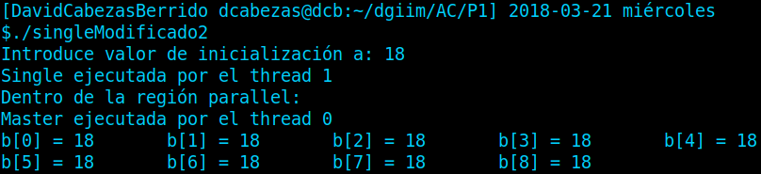
- Imprimir los resultados del programa single.c usando una directiva master dentro de la construcción parallel en lugar de imprimirlos fuera de la región parallel. Añadir lo necesario, dentro de la nueva directiva master incorporada, para que se imprima el identificador del thread que ejecuta el bloque estructurado de la directiva master. Incorpore en su cuaderno el código fuente y volcados de pantalla con los resultados de ejecución obtenidos. ¿Qué diferencia observa con respecto a los resultados de ejecución del ejercicio anterior?
RESPUESTA: Código fuente singleModificado2.c10

#include <stdio.h>
#include <omp.h>

int main() {
int n = 9, i, a, b[n];
for (i = 0; i < n; i++) b[i] = -1;
#pragma omp parallel
{
#pragma omp single
{
printf("Introduce valor de inicialización a: ");
scanf("%d", &a);
printf("Single ejecutada por el thread %d\n",
omp_get_thread_num());
}

#pragma omp for
for (i = 0; i < n; i++)
b[i] = a;
}

#pragma omp master
{
printf("Dentro de la región parallel:\n");
printf("Master ejecutada por el thread %d\n", omp_get_thread_num());
for (i = 0; i < n; i++) printf("b[%d] = %d\t", i, b[i]);
printf("\n");
}
}
CAPTURAS DE PANTALLA:
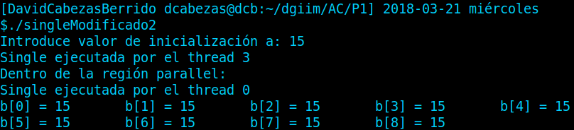
RESPUESTA A LA PREGUNTA:
La directiva single tiene una barrera implícita, mientras que la directiva master no la tiene, esto no se aprecia porque están al final de la ejecución. Una diferencia es que la directiva master siempre la ejecuta el thread 0, mientras que la directiva single la ejecutaba cualquier thread.

- ¿Por qué si se elimina directiva barrier en el ejemplo master.c la suma que se calcula e imprime no siempre es correcta? Responda razonadamente.
RESPUESTA: Al eliminar la directiva barrier, los threads no se esperan entre sí. Esto provoca que se imprima el resultado de suma por pantalla antes de que todos los threads hallan acumulado su sumalocal en ella.
Resto de ejercicios
- El programa secuencial C del Listado 1 calcula la suma de dos vectores (v3 = v1 + v2; v3(i) = v1(i) + v2(i), i=0,…N-1). Generar el ejecutable del programa del Listado 1 para vectores globales. Usar time (Lección 3/ Tema 1) en la línea de comandos para obtener, en atcgrid, el tiempo de ejecución (elapsed time) y el tiempo de CPU del usuario y del sistema generado. Obtenga los tiempos para vectores con 10000000 componentes. ¿La suma de los tiempos de CPU del usuario y del sistema es menor, mayor o igual que el tiempo real (elapsed)? Justifique la respuesta.
CAPTURAS DE PANTALLA:
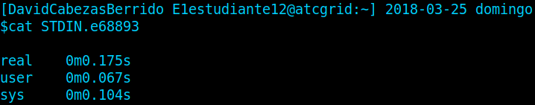
RESPUESTA: user + sys = 0.171s ≤ 0.175s = real(elapsed)
El tiempo de ejecución total es mayor o igual que la suma (tiempo de CPU) de los tiempos de ejecución a nivel de usuario y kernel porque los incluye a ambos y además los tiempos de espera por I/O o asociados a la ejecución de otros programas. Esto ocurre siempre que se use un único flujo de control.
- Generar el código ensamblador a partir del programa secuencial C del Listado 1 para vectores globales (para generar el código ensamblador tiene que compilar usando -S en lugar de -o). Utilice el fichero con el código fuente ensamblador generado y el fichero ejecutable generado en el ejercicio 5 para obtener para atcgrid los MIPS (Millions of Instructions Per Second) y los MFLOPS (Millions of FLOating-point Per Second) del código que obtiene la suma de vectores (código entre las funciones clock_gettime()); el cálculo se debe hacer para 10 y 10000000 componentes en los vectores (consulte la Lección 3/Tema1 AC). Incorpore el código ensamblador de la parte de la suma de vectores en el cuaderno.
CAPTURAS DE PANTALLA:
Para 10000000 componentes:

Para 10 componentes:
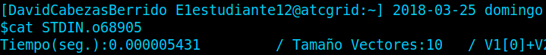
RESPUESTA: cálculo de los MIPS y los MFLOPS.
Con 10 componentes:
Número de instrucciones: 6+6*10=66; 66/(0.000005431*10^6)=12.1525 MIPS
Número de operaciones en coma flotante: 3*10=30; 30/(0.000005431*10^6)=5.5238 MFLOPS
Con 10000000 componentes:
Número de instrucciones: 6+6*10000000=60000006
60000006/(0.058153551*10^6)=1031.7514 MIPS
Número de operaciones en coma flotante: 3*10000000=30000000
30000000/(0.058153551*10^6)=515.8756 MFLOPS
RESPUESTA: Código ensamblador generado de la parte de la suma de vectores
call clock_gettime@PLT
xorl %eax, %eax
.p2align 4,,10
.p2align 3
.L5:
movsd (%r12,%rax,8), %xmm0
addsd 0(%rbp,%rax,8), %xmm0
movsd %xmm0, 0(%r13,%rax,8)
addq $1, %rax
cmpl %eax, %ebx
ja .L5
.L6:
leaq 16(%rsp), %rsi
xorl %edi, %edi
call clock_gettime@PLT

- Implementar un programa en C con OpenMP, a partir del código del Listado 1, que calcule en paralelo la suma de dos vectores (v3 = v1 + v2; v3(i)=v1(i)+v2(i), i=0,…N-1) usando las directivas parallel y for. Se debe paralelizar también las tareas asociadas a la inicialización de los vectores. Como en el código del Listado 1 se debe obtener el tiempo (elapsed time) que supone el cálculo de la suma. Para obtener este tiempo usar la función omp_get_wtime(), que proporciona el estándar OpenMP, en lugar de clock_gettime(). NOTAS: (1) el número de componentes N de los vectores debe ser un argumento de entrada al programa; (2) se deben inicializar los vectores antes del cálculo; (3) se debe asegurar que el programa calcula la suma correctamente imprimiendo todos los componentes del vector resultante, v3, para varios tamaños pequeños de los vectores (por ejemplo, N = 8 y N=11); (5) se debe imprimir sea cual sea el tamaño de los vectores el tiempo de ejecución del código paralelo que suma los vectores y, al menos, el primer y último componente de v1, v2 y v3 (esto último evita que las optimizaciones del compilador eliminen el código de la suma).
RESPUESTA: Código fuente implementado
//Inicializar vectores
#pragma omp parallel for
for(i=0; i<N; i++){
v1[i] = N*0.1+i*0.1; v2[i] = N*0.1-i*0.1; //los valores dependen de N
}
//Calcular suma de vectores
cgt1 = omp_get_wtime();
#pragma omp parallel for
for(i=0; i<N; i++)
v3[i] = v1[i] + v2[i];

cgt2 = omp_get_wtime();

ncgt = cgt2 - cgt1;

(RECUERDE ADJUNTAR CÓDIGO FUENTE AL .ZIP)

CAPTURAS DE PANTALLA (compilación y ejecución para N=8 y N=11):
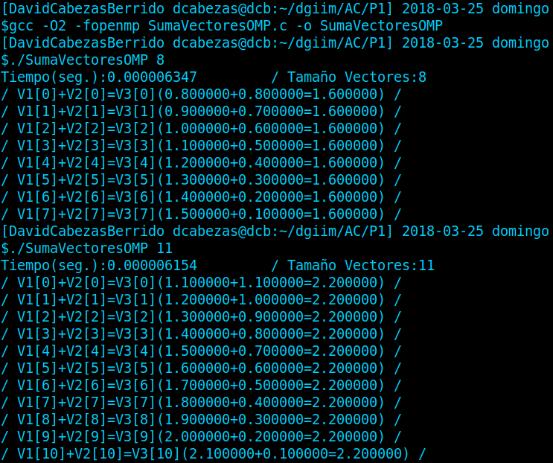

- Implementar un programa en C con OpenMP, a partir del código del Listado 1, que calcule en paralelo la suma de dos vectores usando las parallel y sections/section (se debe aprovechar el paralelismo de datos usando estas directivas en lugar de la directiva for); es decir, hay que repartir el trabajo (tareas) entre varios threads usando sections/section. Se debe paralelizar también las tareas asociadas a la inicialización de los vectores. Para obtener este tiempo usar la función omp_get_wtime() en lugar de clock_gettime(). NOTAS: (1) el número de componentes N de los vectores debe ser un argumento de entrada al programa; (2) se deben inicializar los vectores antes del cálculo; (3) se debe asegurar que el programa calcula la suma correctamente imprimiendo todos los componentes del vector resultante, v3, para tamaños pequeños de los vectores (por ejemplo, N = 8 y N=11); (5) se debe imprimir sea cual sea el tamaño de los vectores el tiempo de ejecución del código paralelo que suma los vectores y, al menos, el primer y último componente de v1, v2 y v3 (esto último evita que las optimizaciones del compilador eliminen el código de la suma).
RESPUESTA: Código fuente implementado
//Inicializar vectores
#pragma omp parallel sections
{
#pragma omp section
for(i=0; i<N/4; i++){
v1[i] = N*0.1+i*0.1; v2[i] = N*0.1-i*0.1; //los valores dependen de N
}
#pragma omp section
for(i=N/4; i<N/2; i++){
v1[i] = N*0.1+i*0.1; v2[i] = N*0.1-i*0.1; //los valores dependen de N
}
#pragma omp section
for(i=N/2; i<3*N/4; i++){
v1[i] = N*0.1+i*0.1; v2[i] = N*0.1-i*0.1; //los valores dependen de N
}
#pragma omp section
for(i=3*N/4; i<N; i++){
v1[i] = N*0.1+i*0.1; v2[i] = N*0.1-i*0.1; //los valores dependen de N
}
}
//Calcular suma de vectores
cgt1 = omp_get_wtime();
#pragma omp parallel sections
{
#pragma omp section
for(i=0; i<N/4; i++)
v3[i] = v1[i] + v2[i];
#pragma omp section
for(i=N/4; i<N/2; i++)
v3[i] = v1[i] + v2[i];
#pragma omp section
for(i=N/2; i<3*N/4; i++)
v3[i] = v1[i] + v2[i];
#pragma omp section
for(i=3*N/4; i<N; i++)
v3[i] = v1[i] + v2[i];
}

cgt2 = omp_get_wtime();

ncgt = cgt2 - cgt1;

(RECUERDE ADJUNTAR CÓDIGO FUENTE AL .ZIP)
CAPTURAS DE PANTALLA (compilación y ejecución para N=8 y N=11):
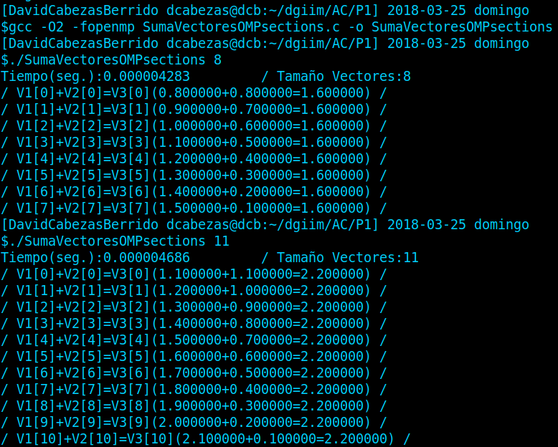

- ¿Cuántos threads y cuántos cores como máximo podría utilizar la versión que ha implementado en el ejercicio 7? Razone su respuesta. ¿Cuántos threads y cuantos cores como máximo podría utilizar la versión que ha implementado en el ejercicio 8? Razone su respuesta.
RESPUESTA:
La versión del ejercicio 7 puede aprovechar cualquier número de threads y cores, ya que la distribución de las iteraciones entre los distintos threads se realiza en tiempo de ejecución (distribución dinámica).
En cambio, la versión del ejercicio 8 sólo aprovecha 4 threads, ya que la distribución de las iteraciones es estática.
- Rellenar una tabla como la Tabla 2 para atcgrid y otra para su PC con los tiempos de ejecución de los programas paralelos implementados en los ejercicios 7 y 8 y el programa secuencial del Listado 1. Generar los ejecutables usando -O2. En la tabla debe aparecer el tiempo de ejecución del trozo de código que realiza la suma en paralelo (este es el tiempo que deben imprimir los programas).
Ponga en la tabla el número de threads/cores que usan los códigos. Represente en una gráfica los tres tiempos. NOTA: Nunca ejecute código que imprima todos los componentes del resultado cuando este número sea elevado.
RESPUESTA:
PC personal:

Atcgrid:

En ambos casos se aprecia la mejora conseguida con el paralelismo. En atcgrid se diferencian más el paralelismo con for del paralelismo con sections que en mi PC, esto ocurre porque en el paralelismo con sections sólo se pueden aprovechar 4 threads, por lo que en mi PC se desaprovechan 4 respecto del paralelismo con for. En cambio, en atcgrid se desaprovechan 20 threads, por lo que la diferencia es más apreciable.

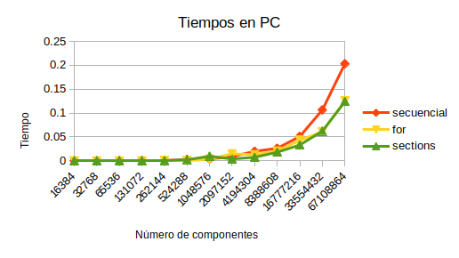
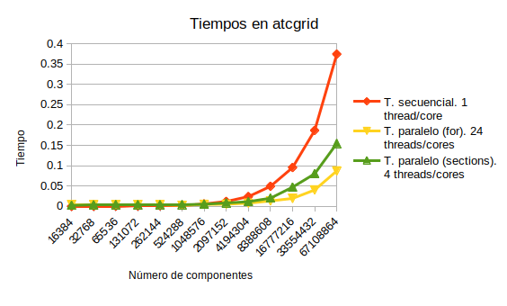
- Rellenar una tabla como la Tabla 3 para atcgrid con el tiempo de ejecución, tiempo de CPU del usuario y tiempo CPU del sistema obtenidos con time para el ejecutable del ejercicio 7 y para el programa secuencial del Listado 1. Ponga en la tabla el número de threads/cores que usan los códigos. ¿El tiempo de CPU que se obtiene es mayor o igual que el tiempo real (elapsed)? Justifique la respuesta.

RESPUESTA: En el caso secuencial, como hemos razonado antes, el tiempo de CPU nunca supera al tiempo real (elapsed). En cambio usando paralelismo, se da la siguiente desigualdad:
CPU time > elapsed ≥ CPU time/nº flujos control

